MASARYKOVA UNIVERZITA
EKONOMICKO SPRÁVNÍ FAKULTA

Katedra podnikového hospodářství

Seminární práce do předmětu
Řízení operací

Metoda kritického řetězce a strom současné reality

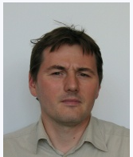

Vypracovat: Robert Číž, 69321
Datum: 09. 4. 2012

Úvod
Již 22 let se píše novodobá historie soukromých firem v ČR. Za toto období se výrazně posunul pohled na řízení společností všech kategorií velikosti. Bohužel však stále mnoho metod, obvyklých pro řízení společností ve vyspělých ekonomikách se v ČR do praxe nedostává. Za toto období realizovaly společnosti mnoho projektů implementací informačních systému, ale i projektů procesního řízení. Často jsou na projektech opakovány stejné chyby. Pocit české jedinečnosti v improvizaci nebo pasivita k využití metod, které nejsou v ČR obvykle využívány, převyšuje nutnost vedení projektů systematicky bez investic do úsilí novým metodám porozumět a pokusit se je využít pro jejich úspěšné dokončení.

Charakteristika metody
Pro tuto práci jsem velmi zvažoval, jakou metodu použiji jako referenční k metodě kritického řetězce. Na začátek se pokusím velmi krátce charakterizovat jednotlivé metody:

Metoda PERT:
Jejím cílem je stanovení doby trvání projektu převážně s neopakovatelnými činnostmi, a tedy doba projektu je velmi špatně odhadnutelná. U metody je silný předpoklad neomezených zdrojů. Pro dnešní požadavek projektů, které mají být dodávány za pevný čas i cenu se zdá jako nevhodná.
Metoda CPM (kritické cesty):
Kritická cesta reprezentuje návaznosti a stanovenou dobu trvání aktivit včetně podmínek splnění předcházejících aktivit. CPM také neřeší reálné řízení zdrojů v průběhu projektu a rizika, které z reálné omezenosti zdrojů mohou vzniknout
Žádná z výše uvedených metod na první pohled není vhodná pro řízení projektů v prostředí, s více běžícími projekty paralelně a tím přinášející omezení personálních zdrojů. Z tohoto pohledu se zdá jako nejefektivnější metoda kritického řetězce.
Pokusím se tedy metodu kritického řetězce konfrontovat s použitou metodou na konkrétním realizovaném projektu implementace systému SAP CRM for utilities (SAP CRM for IS-U).
Použitou metodu bych nazval jako metodu „řízení dle exaktních předchozích zkušeností“ Pokusím se popsat jen část tvorby harmonogramu projektu s ohledem na odhad rezerv jednotlivých fází projektu, které jsou důležité pro dodržení termínu nasazení systému do produktivního použití. Nejvýznamnějším prvkem implementace jsou však samotné lidské zdroje. Pokusím se tedy rámcově popsat přínosy případně rizika spojená, které jednotlivé skupiny členů teamů mohou do projektu přinést. Nakonec se pokusím přiblížit jak by ze změnil harmonogram a tvorba rezervy v případě, že by se použila metoda kritického řetězce.

CRM
Vzhledem ke složitosti projektů implementace informačních systémů a projektů CRM (řízení vztahů se zákazníkem), které se velmi těsně integrují na stávající informační systémy je nutné tyto projekty velmi dobře plánovat a řídit po dobu celého životního cyklu realizace projektu. Implementace projektů CRM přesahuje 6 měsíců. U projektů se složitou integrací na ERP systém například v sektoru utilit to je více než rok. Nejsou výjimkou projekty trvající 3-4 roky. Skutečně znalých a použitelných zdrojů je velmi málo ať uvnitř firmy pro kterou se projekt realizuje tak i na straně dodavatele. Lidské zdroje jsou tedy hlavním omezujícím faktorem projektu.
CRM je mnoha lidmi vnímáno jako aplikaci nebo informační systém. Hlavní myšlenkou CRM je však proces zabezpečující maximální péči o zákazníka i pokrytí tohoto procesu informačním systémem je jen nezbytnou podmínkou.
CRM jako proces:
CRM pro firmu znamená ve správný čas nabídnout správný produkt správné potenciální skupině zákazníků za správné peníze. S tímto produktem nabídnout veškerý servis a služby včetně souvisejících produktů, které může zákazník potřebovat. Efektivně zákazníkovi produkt dodat se správnými parametry a všemi náležitostmi jako je například instalace a dokumentace. Zákazníkovi poskytnout veškerý servis v průběhu využívání produktu s maximálním komfortem při reklamacích. Při ukončení životnosti produktu či smluvního vztahu vytipovat pro zákazníka další správný produkt. Dostáváme se tedy zpět na začátek, kdy zákazníkovi chceme nabídnout správný produkt…... V minimalističtějším pojetí CRM o získání a udržení zákazníka.
CRM jako informační systém:
Nové informační technologie umožňují maximalizaci ve výtěžnosti všech dat a efektivitu jejich automatizovaného zpracování tak i jako podklad pro rozhodnutí uživatele. Uživatelem může být marketingový analytik využívající CRM při tvorbě cílové skupiny a kampaně nebo agent call centra, který potřebuje mít k dispozici maximum dostupných dat o zákazníkovi pro rozhodnutí jaký produkt zákazníkovi nabídnout, nebo jak nejefektivněji vyřídí zákazníkovu reklamaci, ale také manažer, který rozhodne na základě chování zákazníků jaké produkty budou dále nabízeny.
Z toho vyplívá, jak bylo zmíněno výše, že v první řadě CRM není o informačním systému, ale o procesech. Informační systém CRM pak působí pro uživatele jako prezentační vrstva, tedy vstupní brána do ostatních informačních systémů a integrační platforma pro různé systémy a procesy (integrace na webový portál, telefonie call centra, fakturační systém). Vše kde je evidována entita zákazník má co do činění s CRM.
CRM přináší pro firmu obrovský potenciál, který se dá vytěžit. CRM není o jedné aplikaci, ale o integraci aplikací, které tvoří CRM. Je spousta aplikací, které se nazývají CRM, ale slouží jen na evidenci kontaktů se zákazníkem, ale CRM nejsou. CRM je o procesech marketingu, obchodu, obsluhy zákazníka, servisu.

Projekt implementace CRM
Na první pohled se může zdát dovedení implementace projektu do úspěšného konce jako jednoduchá záležitost. Na pohled druhý, je však otázka podstatně složitější a týká se následujících oblastí:
- začlenění CRM do současné infrastruktury
- začlenění CRM do stávajících procesů
- začlenění CRM do obchodní strategie firmy
- přijetí uživateli (od metodiků, přes klíčové uživatele až po koncové)
- přijetí a pochopení CRM procesními i technickými konzultanty.
- Správné načasování realizace projektu, přípravy a přechodu do produktivního prostředí.

Řízení projektu CRM znamená zohlednění všech těchto rizik ale i příležitostí. Implementace CRM přináší do podniku výrazné změny v současném chápání informačního systému. Nejdůležitější a nejrizikovější faktor jsou lidé. Z tohoto důvodu je nutné jim nastavit správná očekávání v případě, že je to možné a metodologie implementace musí řízení očekávání lidských zdrojů zohledňovat jejich efektivní řízení.
Skupiny lidí, které přímo ovlivňují úspěch projektu CRM (začnu od koncových uživatelů) i když všechny skupiny mají svůj významný podíl a je jedno jestli se začne od nich nebo od nejvyššího managementu:
 | Riziko | Potenciál | Opatření
Koncový uživatel | Nespokojený a špatně proškolený uživatel přináší projektu velké riziko nesprávného používání aplikace. Z tohoto důvodu dochází k chybám v datech i aplikaci procesů. Přináší zvýšené náklady na provozování systému, ale i doby obsluhy systému a tedy snížení produktivity | Spokojený uživatel přenáší tyto informace na klíčové uživatele a metodiky, kteří jsou jedním z hlavních hodnotitelů úspěšnosti projektu. | Dobře cíleně proškolení uživatelé nejen v systému ale i aplikaci procesů. Správně navržená podpora systému, zvýšená podpora produktivního náběhu systému.
Klíčový uživatel | Klíčoví uživatelé, příchodem nového systému ztrácejí svou znalostní přidanou hodnotu. Ne všichni jsou schopni a ochotni přijmout novou filozofii systému. Nový systém tedy mohou odmítat a eskalovat zkreslené informace koncovým uživatelům, ale i managementu | Klíčový uživatel přináší jak znalost současného stavu AS-IS, který je důležitý pro navržení systému a pokrytí všech procesů tak i při tvorbě TO-BE řešení jako zdroj identifikace potenciálních problémů. Přiměřeně kreativní klíčový uživatel může být velkým přínosem pro navržené procesy a správně otestování aplikace před nasazením do produktivní fáze. V produktivní fázi je nenahraditelným článkem pro podporu koncových uživatelů. | Správně řízené očekávání klíčových uživatelů. Vytipování správných osob pro fázi implementace, testování a jako školitelů pro školení.
Metodici, vlastníci procesů | Viz klíčový uživatel. Při nepochopení správné interpretace procesů může být nesprávné používání aplikace a chyb v systému systematicky připraveno metodiky do interních pokynů. Toto riziko přináší katastrofický scénář. Nesprávné vytipování klíčových procesů. Svázanost s pohledem na používání stávající aplikace a kompromisů předchozích systémů v kombinaci se snahou tyto zažité postupy přenést do nové aplikace | Návrh nových „vytuněných“ procesů, které podstatně mění a zjednodušují práci s aplikací a výtěžnost stávajících dat jak pro reporting tak pro následné cílené oslovování zákazníků. V případě dobré spolupráce je možné navrhnout moderní dlouhodobě udržitelnou aplikaci s potenciálem jednoduché a udržitelného rozvoje systému. | Výběr správných osob osobně a citově nezatížených historickou aplikací. Konzultanti a architekti, kteří dovedou nejen věcně ale i organizačně směřovat vlastníky procesů. Vedení metodiků k procesnímu pohledu a metodám optimalizace procesů.
Stávající konzultanti a programátoři | Spojení se stávající aplikací je velmi výrazné. Záleží na konkrétní osobě, zda implementaci nového systému vezme jako výzvu nebo jako ohrožení vlastní pozice. Větší poměr však bývá druhé kategorie. Velká část je ta, které je to lhostejné.  Do doby nasazení CRM musí být zabezpečena podpora i nutný rozvoj stávajícího systému. | Znalost stávajícího systému a problémů, kterými nasazení systému prošlo je přínosné pro vyhnutí se chybám při implementaci nového systému. Znalost procesů ale i klíčových pracovníků na straně businessu je nenahraditelná | Motivace, vysvětlování, otevřenost. Maximálně podněcovat tuto skupinu ke spolupráci.  Jasné stanovení priorit.
Konzultanti CRM | Při malé zkušenosti mohou podlehnout tlaku stávajících procesů a CRM „přilepit“ ke stávající aplikaci | Zkušení konzultanti CRM přinášejí nový pohled na realizované procesy. | Lidé se zkušenostmi a dobrou analytickou dovedností. Nejlépe se schopnostmi zlepšování procesů a reengineeringu.
Management | Špatné pochopení přínosů, ale i rizik nasazení a provozování systému. | Motivace podřízených na všech stupních | Přesné a cílené informování o stavu projektu a důležitých rizicích.

Tvorba plánu projektu
Vzhledem k rozsahu se pokusím jen stručně shrnout jakým způsobem a v jakém detailu byl připravován plán projektu. Realizovaný projekt má základní dvě fáze. Fáze cílového konceptu probíhala minulý rok. Fáze realizace probíhá nyní a tvorbu plánu pro ni se zde snažím přiblížit. Jako hlavní zdroj pro tvorbu plánu sloužil cílový koncept, který obsahoval nové navržené procesy, popis nastavení systému, rozsah realizovaného vývoje, integrační vazby včetně rámcového popisu rozhraní. Rámcový popis rozhraní byl bohužel obchodní dohodou mezi dodavatelem CRM a zákazníkem, a potvrzuje se, že nedefinování detailního popisu rozhraní je skutečným rizikem projektu. Na základě těchto dat vznikl v MS Project harmonogram projektu (Ganttův diagram) s detailem (pro zjednodušení neuvedu všechny hlavní položky projektu, ale jen ty důležité pro nastavení a nasazení systému):
Položka | Popis | Rezerva
Definice a tvorba plánu projektu |  | N/A
Základní nastavení systému | Nastavení základních objektů systému a procesů dle best practice (obchodní partner, nabídka, smlouva, marketingové kampaně, segmentace) | Odhady na realizace nastavení byly dle odhadů jednotlivých odpovědných osob za oblasti bez rezervy a k nim následně přičtena rezerva 20%.
Tvorba technických specifikací a jejich realizace | Vývojové celky s rozpadem na jednotlivé pracovní položky „work itemy“. Každá položka má položky: definice, realizace, unit test). Každý Work item vývoje byl zatříděn do kategorie složitosti: jednoduchý, střední, složitý a pro každou tuto kategorii bylo rozděleno zda je to úplně nový vývoj nebo úprava stávajícího již realizovaného vývoje případně nastavení workflow. Položkám této matice byla přiřazena doba na realizaci a testování ve dnech. | Rezerva je součástí odhadu jednotlivých položek
Rozhraní | Detailní popis procesu rozhraní, definice struktury, realizace na straně CRM, realizace protistrany, unit test | Tato položka obsahuje stejnou rezervu jako tvorba technických designů.
Realizace migračních nástrojů | Plán na jednotlivé migrované objekty | Rezerva je obsažena v položce migračních testů.
Integrační testy | Integrační testy složí k otestování end-to-end procesů. Procesy rozděleny do dvou kategorií, kterým je přiřazen počet hodin na provedení testu. Následně je naplánována stejná doba na retesty rozhraní jako na základní integračních testů. | Samotné retesty jsou kalkulovány jako rezerva.
Test oprávnění | Pro každou uživatelskou roli je v plánu položka | Neovlivňuje další milníky plánu, z tohoto důvodu již nemá časovou rezervu.
Školení | Detailní plán školení bude vytvořen před integračními testy. Odhad byl tvořen na základě počtu pracovníků, doby trvání jednotlivých školení a nutnosti zabezpečit produktivní provoz s ohledem na předchozí zkušenosti při nasazování původního systému SAP bez CRM) | Není
Migrační testy | Testovací scénáře dle jednotlivých objektů. Obsahem je migrační unit test, 1. migrační full test, 2.migrační full test
Migrace | Přesný plán migrace bude součástí připravovaného cut-over plánu dle měření z migračních full testů.
Cut-over plán
Pilotní provoz | Doba trvání jednoho měsíce
Produktivní provoz

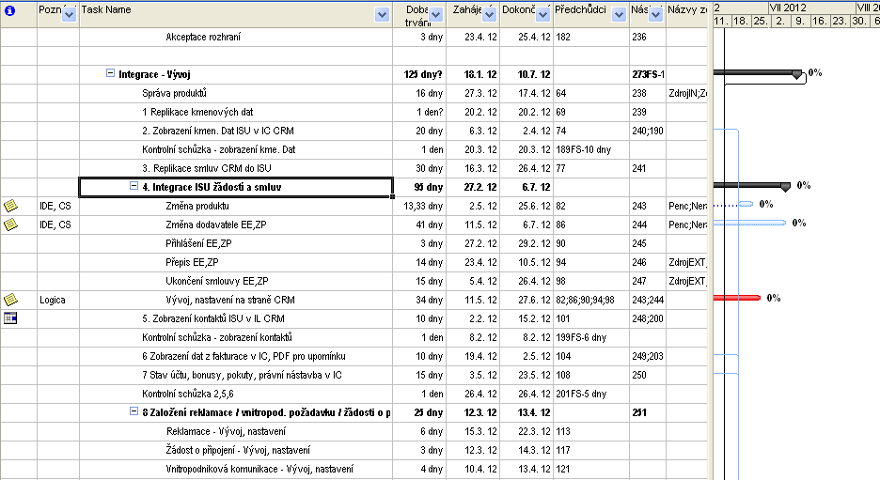
Obr1.: Náhled na plán v MS Project, neobsahuje detail jednotlivých work itemů (ten je pro každý vývojový celek udržován v MS Excel.

Metoda kritického řetězce
Velmi hrubě jsem se pokusil o vytvoření plánu projektu s využitím metody kritického řetězce vyčleněním dílčích rezerv a posunutím všech dílčích oblastní na co nejvčasnější možnou realizaci jednotlivých položek s přihlédnutím k využití kapacit zdrojů, které jsou nezbytné.
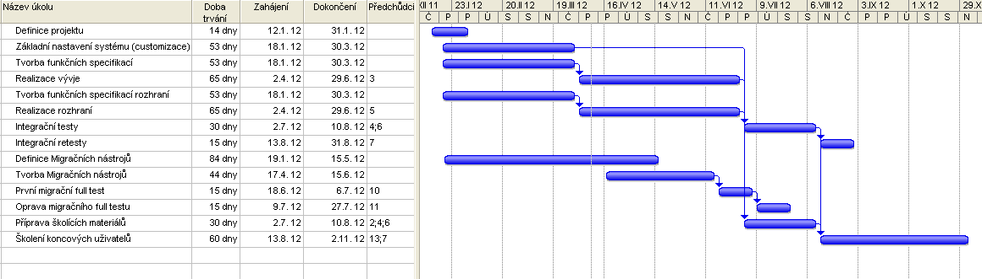
Obr.2: Návrh plánu v MS Project dle metody kritického řetězce

Z tohoto převedení oproti původnímu plánu vyplývá, posunutí termínu o jeden a půl měsíce dříve než bylo plánováno původně. Toto období se dá využít jako celková časová rezerva projektu.
Odhad je však velmi hrubý a pro skutečné využití by bylo nutné vytvořit graf minimálně o dvě až tři úrovně detailnější. Takový detail by mohl přinést ještě větší zkrácení času realizace, ale i zvýšení počtu konfliktů kapacit zdrojů paralelních úkolů. Takový graf by však přinesl nový lepší pohled a nutnost zamyslet se nad možností využití jiných zdrojů.

Strom současné reality
V této části se pokusím nastínit strom současné reality v oblasti podpory a rozvoje informačního systému ve společnosti, pro kterou je implementován výše uváděný projekt. V každodenní práci jsme konfrontování s několika hlavními problémy, které hlavně vyusťují v neplnění dohodnutých termínů nasazení požadavků na úpravu současného informačního systému (změnových požadavků). Kde hlavní konflikty přináší požadavky na realizaci nových úprav systému a podpory uživatelů stávající funkcionality.
Základním problematickým požadavkem je nedodržování termínů pro nasazení změnových požadavků do produktivního informačního systému. Některé časti, jsou oproti realitě zjednodušeny.
Jako základní problém jsem definoval nežádoucí efekt: „neplnění termínů nasazení změnových požadavků“. Z jiného pohledu by však některé dílčí efekty mohli být definovány jako hlavní nežádoucí efekt. Z vyšší perspektivy by například mohl být jako hlavní nežádoucí efekt definován nespokojenost s podporou. Skutečným problémem jsem identifikoval neexistenci jasné koncepce podpory a údržby informačních systémů ve společnosti. Zeleně jsem se pokusil zvýraznit nežádoucí efekty, které lze velmi rychle řešit. Rychlou nápravou těchto důvodů by zřejmě přinesly výrazné zlepšení než se podaří vyřešit „root“ problém.
Pohled na takto vytvořený diagram přináší ještě jeden podstatný přínos. Všechny dílčí nežádoucí efekty a jejich příčiny mohou přinést do tvorby a naplňování budoucího a kýženého stromu reality podklad pro jeho tvorbu a hodnocení.

Schéma: Strom současné reality

Využití teorie omezení se jeví jako velmi přínosné pro zamyšlení i jako nástroj pro realizaci nápravy zmíněného problému. S příchodem nového systému a tím zvýšení komplexnosti procesů současné problémy prohloubí. Pro skutečné využití všech přínosů tohoto nástroje na identifikaci a zavádění nápravných opatření je vhodné využít i další nástroje této teorie jako je strom předpokladů, strom přechodu a budoucí reality.

Použité zdroje:
http://www.goldratt.cz/teorie-omezeni-toc/nastroje-toc/kriticky-retez-critical-chain.html
http://www.imsi-pm.com/home/library/critical_chain.pdf
https://is.muni.cz/auth/el/1456/jaro2012/MKH_RIOP
http://managementmania.com/index.php/component/content/article/52-ostatni/439-ccm-critical-chain-method

